Qlik Sense. Шаблон спецификации приложения Qlik Sense

Table of Contents

1 Рамки разработки 4

1.1 Карточка продукта 4

1.2 Бизнес-требования 4

1.3 Обозначения и сокращения 4

2 Размещение и безопасность 5

3 Описание данных 6

3.1 Используемые коннекторы 6

3.2 Исходные данные 6

3.3 Дополнительные данные 6

3.4 ETL 6

3.4.1 Схема ETL 6

3.4.2 Реализация ETL 6

3.5 Реестр измерений 7

3.6 Реестр показателей 7

4 Пользовательский интерфейс 8

4.1 Фильтры по умолчанию 8

4.2 Описание переменных 8

4.3 Альтернативные состояния 8

4.4 Макет листа 1 9

4.5 Макет листа N 9

5 Модель данных 10

6 Макеты экспортируемых отчётов 11

7 Используемые библиотеки и расширения 12

*ЭТО ШАБЛОН СПЕЦИФИКАЦИИ К ПРИЛОЖЕНИЮ QLIK SENSE. КУРСИВ И ИЗОБРАЖЕНИЯ ПРЕДОСТАВЛЕНЫ В ШАБЛОНЕ ТОЛЬКО ДЛЯ ПРИМЕРА И ДОЛЖНЫ БЫТЬ ЗАМЕНЕНЫ ФАКТИЧЕСКИМИ ДАННЫМИ. ЭТОТ ТЕКСТ ТАКЖЕ ДОЛЖЕН БЫТЬ УДАЛЕН.*

*Для верификации приложений на Self-Service достаточно заполнить:*

*1.3 Обозначения и сокращения  
2 Размещение и безопасность  
3 Описание данных  
3.1 Используемые коннекторы  
3.2 Исходные данные  
3.3 Дополнительные данные  
3.5 Реестр измерений  
3.6 Реестр показателей*

* Рамки разработки
  + Карточка продукта
  + Бизнес-требования
  + Обозначения и сокращения
* Размещение и безопасность
* Описание данных
  + Используемые коннекторы
  + Исходные данные
  + Дополнительные данные
  + ETL
    - Схема ETL
    - Реализация ETL
  + Реестр измерений
  + Реестр показателей
* Пользовательский интерфейс
  + Фильтры по умолчанию
  + Описание переменных
  + Альтернативные состояния
  + Макет листа 1
  + Макет листа N
* Модель данных
* Макеты экспортируемых отчётов
* Используемые библиотеки и расширения

# Рамки разработки

## Карточка продукта

*Ссылка на карточку продукта*

## Бизнес-требования

*Ссылка на бизнес-требования (для старых проектов, которые создавались без БФТ, указываем: "Проект был реализован до утверждения процесса по формированию БФТ").*

## Обозначения и сокращения

*Список обозначений и сокращений, используемых в документе*

# Размещение и безопасность

*Описание размещения приложений в потоках.*

*Описание разделения доступа к данным (Section Access)*

# Описание данных

## Используемые коннекторы

|  |  |
| --- | --- |
| № п/п | Коннектор |
|  |  |

## Исходные данные

*Описание таблиц и/или представлений по каждому источнику, в составе данных, используемых для разработки приложения*

|  |  |  |  |  |
| --- | --- | --- | --- | --- |
| № п/п | Источник входных данных/путь к файлу | Название витрины/файла входных данных | Ограничения при загрузке данных | Загружаемые поля |
|  | *название системы источника/путь к файлу* | *название витрины со ссылкой на карту данных/название файла со ссылкой на каталог Qlik Sense* | *список ограничений* | *список загружаемых полей* |

## Дополнительные данные

*Описание таблиц, маппингов создаваемых в скрипте загрузки (например inline)*

|  |  |  |  |
| --- | --- | --- | --- |
| № п/п | Название приложения | Название объекта | Логика формирования |
|  | *Название приложения* | *Название таблицы/маппинга* | *Описание логики формирования* |

## ETL

### Схема ETL

*Графические схемы ETL с включением исходных данных, операций преобразования, задач обновления и пр., с разбивкой по этапам трансформаций, массивам/потокам данных, новые и повторно используемые сущности. Подробнее см.* [*BI.5.1.1 Qlik Sense. Описание схемы ETL*](https://conf.pgk.ru/pages/viewpage.action?pageId=26567553)*.*

### Реализация ETL

*Описание иерархии задач и приложений для ETL, с описанием зависимостей от существующих приложения обновления данных, начиная от приложений-загрузчиков и заканчивая приложениями с реализацией пользовательских отчётов.*

|  |  |  |  |  |
| --- | --- | --- | --- | --- |
| № п/п | Название задачи | Название приложения | Зависит от | Регламент запуска |
|  | *название задачи* | *Ссылка на приложение* | *название задачи-предшественницы* | *описание логики запуска задачи на исполнение (по времени, по событию)* |

## Реестр измерений

*Реестр целевых измерений в пользовательских отчётах*

|  |  |  |  |  |  |
| --- | --- | --- | --- | --- | --- |
| № п/п | Измерение | Исходные данные   * Поле | Источник в модели данных   * Поле | Является фильтром | Алгоритм преобразования |
|  | *Название измерения (бизнес-термин) в приложении* | *объекты из исходных и дополнительных данных со ссылками на карту данных либо каталог Qlik Sense*  *список полей из объекта* | *Название таблиц-источника из модели данных приложения*   * *Название поле-источников* | *"да", если поле должно быть вынесено в фильтры, также можно указать названия листов, где поле должно являться фильтром* | *Описание алгоритма(ов) преобразование, либо ссылка на них.*  *Допускается ссылка на бизнес-глоссарий, карту данных, внешние источники* |

## Реестр показателей

*Реестр показателей с указанием источников для базовых показателей, для расчётных показателей с обязательным указанием или ссылкой на алгоритмы преобразования и единиц измерения.*

|  |  |  |  |  |  |  |
| --- | --- | --- | --- | --- | --- | --- |
| № п/п | Показатель | Исходные данные   * Поле | Источник в модели данных   * Поле | Алгоритм преобразования | Единица измерения | Комментарий |
|  | *Название показателя (бизнес-термин)* | *объекты из исходных и дополнительных данных со ссылками на карту данных либо каталог Qlik Sense*  *список полей из объекта* | *Название таблиц-источника из модели данных приложения*   * *Название поле-источников* | *Описание алгоритма(ов) преобразование, либо ссылка на них.*  *Допускается ссылка на бизнес-глоссарий, карту данных, внешние источники* | *Единица измерения показателя* |  |

# Пользовательский интерфейс

*Описание переменных, используемых для реализации интерфейсов (расчётов, визуализаций и т.п.). Описание макетов интерфейсов для отдельных листов и объектов с разметкой, вложенностью, указанием типов и состава объектов интерфейса. В начале разработки это могут быть наброски, рисунки, по завершении и стабилизации рекомендуется добавить экранные снимки реализованных интерфейсов.*

## Фильтры по умолчанию

*Когда и если в приложении должны быть использованы фильтры по умолчанию, то необходимо зафиксировать это в данном разделе*

В приложении по умолчанию должны быть установлены следующие фильтры:

* TBD

## Описание переменных

*Описание переменных, используемых для реализации интерфейсов*

|  |  |  |  |  |  |
| --- | --- | --- | --- | --- | --- |
| № п/п | Имя переменной | Let/Set | Определение | Назначение | Пример использования |
|  | *Название переменной в приложении* | *Тип переменной Let или Set* | *Определение переменной* | *Описание назначения и логики применения переменной* | *Пример использования переменной в выражении* |

## Альтернативные состояния

|  |  |  |  |
| --- | --- | --- | --- |
| № п/п | Имя состояния | Назначение | Пример использования |
|  |  | *Указание где используется* | *Пример использования состояния в выражении* |

## Макет листа 1

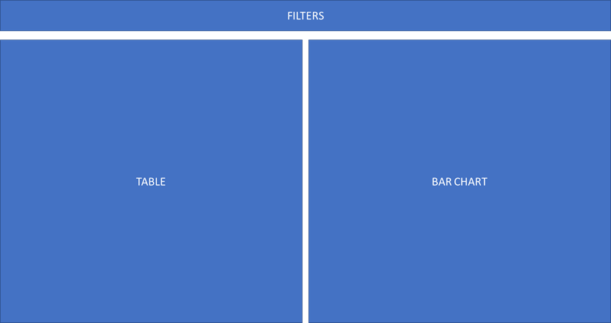

*Если на листе используется CSS добавить код раскрывающимся текстом*

## Макет листа N

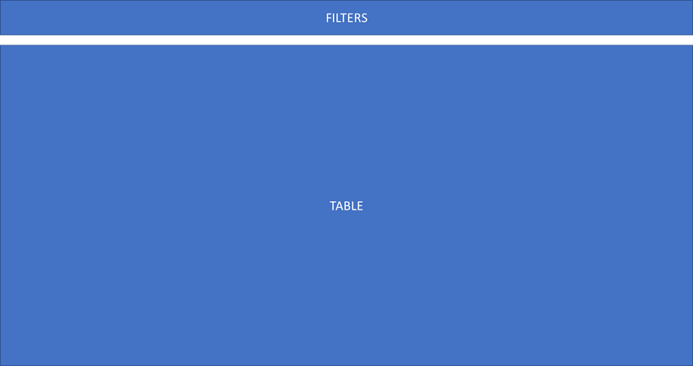

*Если на листе используется CSS добавить код раскрывающимся текстом*

# Модель данных

*Схема ассоциативной модели данных. В начале разработки это может быть ЛМД, набросок модели "звезда" или "снежинка", по завершении и стабилизации рекомендуется добавить экранный снимок модели данных.*

# Макеты экспортируемых отчётов

*Макеты отчётов, экспортируемых пользователями и/или рассылаемых получателям. Допускается вложение файлов (Excel, Power Point, Visio, картинок).*

# Используемые библиотеки и расширения

*Перечень используемых библиотек и расширений. (Можно указать текстом, либо вставить скрин из инструментов разработчика)*

*Инструменты разработчика можно вызвать через Chrome (клавиша F12). Во вкладке "Источники" раскрыть каталог extensions.*